Был проведен прием граждан
13.04.2015
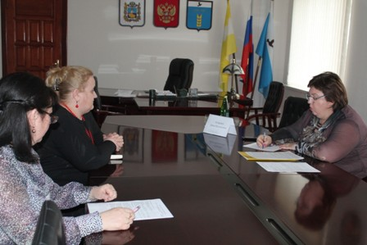
9 апреля 2015 года в администрации Грачевского муниципального района Ставропольского края был проведен прием граждан заместителем министра образования и молодежной политики Ставропольского края Рудьевой Дианой Магомедовной.
В ходе приема рассматривались вопросы различного характера. В частности, были затронуты проблемы, касающиеся ремонтов образовательных учреждений Грачевского района, установки светофора в с. Старомарьевка, участия в программе «Доступная среда», оснащения транспортными средствами школ района.
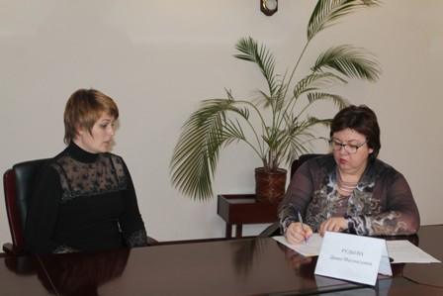
Всем гражданам, пришедшим на прием к заместителю министра образования и молодежной политики Ставропольского края Рудьевой Д. М. были даны подробные разъяснения по существу поднятых проблемных вопросов, ряд из них взяты на контроль.

